**“REGISTRO GUERRERENSE DE BIOPSIAS RENALES”**

PROTOCOLO DE TESIS QUE PRESENTA

**TESISTA**

**MPSS. SÁNCHEZ RIOS CYNTHIA**

PARA OBTENER EL TÍTULO DE

**MÉDICO CIRUJANO**

DIRECTOR DE TESIS

**DR. EDUARDO ÁLVAREZ SANDOVAL**

CO-DIRECTOR DE TESIS

**DR. SAÚL LÓPEZ SILVA**

**“REGISTRO GUERRERENSE DE BIOPSIAS RENALES”**

PROTOCOLO DE TESIS QUE PRESENTA

**TESISTA**

**MPSS. SÁNCHEZ RIOS CYNTHIA**

AVENIDA DIVISIÓN DEL NORTE, ANDADOR RAÚL MADERO No. 7, LOTE 7, MZ. 2. FRACCIONAMIENTO FRANCISCO VILLA. CEL.: 7442254554, E-MAIL: cynn.srios@gmail.com

PARA OBTENER EL TÍTULO DE

**MÉDICO CIRUJANO**

DIRECTOR DE TESIS

**DR. EDUARDO ÁLVAREZ SANDOVAL**

UNIDAD ACADÉMICA FACULTAD DE MEDICINA UAGro; AV. SOLIDARIDAD S/N, COL. HORNOS INSURGENTES. E-MAIL: uroefro.uam.uag@hotmail.com

CO-DIRECTOR DE TESIS

**DR. SAÚL LÓPEZ SILVA**

UNIDAD ACADÉMICA FACULTAD DE MEDICINA UAGro; AV. SOLIDARIDAD S/N, COL. HORNOS INSURGENTES. E-MAIL: slopez@uagro.mx

SINODALES:

Dr. José Octavio Domínguez Reyes

Dr. Alejandro García Larumbe

M.I. Norma Ivonne Bello Gaelana

**ACAPULCO DE JUÁREZ, GUERRERO, JULIO DE 2016.**

ÍNDICE

**Resumen**……………..………………………………………………………………………………5

**1 Marco teórico**6

1.1 Introducción7

1.1.1 La biopsia renal7

1.2 Introducción y técnicas7

1.2.1 Biopsia renal percutánea7

1.2.2 La biopsia renal percutánea como método diagnóstico7

1.2.3 Técnica de biopsia renal percutánea8

1.3 Biopsia renal con técnica quirúrgica abierta9

1.3.1 Técnica de biopsia renal con técnica quirúrgica abierta9

1.4 Biopsia renal transvenosa por vía yugular10

1.5 Biopsia renal laparoscópica11

1.6 Principios generales de manipulación, transporte y almacenamiento12

1.7 Procesamiento: Microscopía de Luz, Inmunofluorescencia, Microscopía electrónica13

* + 1. Microscopía de luz13
    2. Inmunofluorescencia13

1.7.3 Microscopía electrónica14

* 1. Indicaciones15

1.9 Contraindicaciones16

1.10 Complicaciones17

**2 Planteamiento del problema**…………………………………………………………...……...18

**3 Justificación**…………………..…………………………………………………………….…...19

**4 Objetivos**….…………………………………….………………………………………………..20

1. **Metodología**…………………………………………………………………………….……...21
   1. Criterios de inclusión y exclusión21
      1. Criterios de inclusión………………………………………………….……………………21
      2. Criterios de exclusión……………………………………………………………………....21
   2. Variables a considerar21
      1. Variables Epidemiológicas21
      2. Variables Clínicas21
      3. Variables de Laboratorio21
      4. Variables Histopatológicas22
      5. Otras22

**6 Cronograma**……………………………………………..………………………………………23

**7 Aspectos éticos**………………………..………….……………………………………………24

**8 Referencias Bibliográficas**……………………………………………………………………25

**9 Nombre de publicaciones científicas donde se pudieran publicar los resultados de la investigación**………………………………………………………………………………………29

**10 Anexos**……………………..………………………………………………………………….. 30

**RESUMEN**

INTRODUCCIÓN: El riñón es para el organismo un regulador de las funciones sanguíneas y corporales así como muy importante para mantener el bienestar físico del individuo. Cuando estas funciones del riñón se ven afectadas, es necesario realizar tratamientos farmacológicos y de progresar el daño requerirá de terapias de sustitución renal como: hemodiálisis, diálisis peritoneal o trasplante renal.

En México, la insuficiencia renal es una de las principales causas de atención hospitalaria del sector público del Sistema Nacional de Salud ocupando el 4° lugar en hombres con 55,033 casos y el 10° lugar en mujeres con 50,924 casos, con una tasa de 115.0 y 101.5 por 100,000 habitantes. Ocupando la glomerulonefritis, el 10° lugar como causa de muerte en el país en el año 2000 y 9° lugar en 2001.

La biopsia renal continúa siendo el principal método diagnóstico de la enfermedad renal cuando por otros métodos es imposible tener un diagnóstico preciso. Esto favorece la obtención de evidencia histológica del tipo de lesión, naturaleza, sitio, severidad y extensión de la enfermedad renal. Así mismo permite orientar el tratamiento adecuado y en consecuencia la prevención de la progresión futura de la enfermedad.

OBJETIVO: Desarrollar el modelo de operación del Registro Guerrerense de Biopsias Renales (RGBR) y con ello, realizar un informe de la situación de la Enfermedad Renal Crónica en Guerrero a partir de éste.

MATERIAL Y MÉTODOS: Es un estudio observacional, transversal y retrospectivo todas las biopsias renales (percutáneas, laparoscópicas o abiertas) en riñones nativos realizados por Nefrólogos en el Estado de Guerrero en forma institucional y privada durante el periodo Enero 2000 - Diciembre 2015.

Se incluirán todos los pacientes a los que se les realizó una biopsia renal y que su expediente clínico tuviese toda la información requerida, quedando excluidos así mismo, aquellos pacientes cuya muestra muestre menos de 5 glomérulos o expedientes incompletos.

ANÁLISIS DE INFORMACIÓN: Los resultados se capturaran en una base de datos IBM SPSS, para la presentación en gráficas y tablas, porcentajes.

1. **MARCO TEÓRICO**

**1.1 Introducción**

El riñón es para el organismo un regulador de las funciones sanguíneas y corporales así como muy importante para mantener el bienestar físico del individuo. Cuando estas funciones del riñón se ven afectadas, es necesario realizar tratamientos farmacológicos y de progresar el daño requerirá de terapias de sustitución renal como: hemodiálisis, diálisis peritoneal o trasplante renal. Las enfermedades renales suelen ser inespecíficas en sus manifestaciones, sin embargo, ciertos grupos de datos pueden utilizarse para clasificar algunos de los síndromes y enfermedades más frecuentes que afectan a los riñones y las vías urinarias. La división de las manifestaciones clínicas en síndromes clínicamente distintos es arbitraria, y existe sobre posición entre ellos; siendo que la clasificación de la expresión de la función renal en grupos comunes cumple un propósito útil, principalmente la consideración de entidades clínico patológicas específicas[1].

En México, la insuficiencia renal es una de las principales causas de atención hospitalaria del sector público del Sistema Nacional de Salud ocupando el 4° lugar en hombres con 55,033 casos y el 10° lugar en mujeres con 50,924 casos, con una tasa de 115.0 y 101.5 por 100,000 habitantes. Ocupando la glomerulonefritis, el 10° lugar como causa de muerte en el país en el año 2000 y 9° lugar en 2001.

La biopsia renal continúa siendo el principal método diagnóstico de la enfermedad renal cuando por otros métodos es imposible tener un diagnóstico preciso. Esto favorece la obtención de evidencia histológica del tipo de lesión, naturaleza, sitio, severidad y extensión de la enfermedad renal. Así mismo permite orientar el tratamiento adecuado y en consecuencia la prevención de la progresión futura de la enfermedad.

Las frecuencias relativas de las enfermedades renales presentan variaciones geográficas. Las glomerulopatías ocupan el primer lugar y de éstas, en México las glomerulonefritis secundarias (GNS) son las más frecuentes.[2]

Las enfermedades glomerulares (EG) constituyen la tercera causa de enfermedad renal crónica terminal, por detrás de la Diabetes Mellitus (DM). Sus síndromes clínicos de presentación son variables, desde anormalidades asintomáticas en el examen general de orina (EGO) hasta deterioro rápido de la función renal.[3]

Los estudios de biopsia renal (BR) presentan una amplia diferencia en la incidencia de la enfermedad glomerular idiopática. Estas diferencias observadas deben ser interpretadas con precaución, ya que pueden estar influidas por exámenes de despistajes en grupos poblacionales para detectar pacientes asintomáticos, la remisión selectiva de pacientes con enfermedad renal a centros nefrológicos y los criterios de indicación para BR[4].

**1.1.1 La biopsia renal**

La biopsia renal ha representado un método de estudio insustituible de las enfermedades renales, que ha llevado a su clasificación anatomo-clínica, a la profundización en los mecanismos etiopatogénicos y al análisis científico de los protocolos terapéuticos. Aporta información diagnóstica, pronóstica y terapéutica.

La biopsia renal se puede realizar por diferentes técnicas:

1. Biopsia real percutánea (BRP).
2. Biopsia renal por técnica quirúrgica abierta.
3. Biopsia transvenosa por vía yugular.
4. Biopsia renal laparoscópica.

**1.2 Introducción y técnicas**

**1.2.1 Biopsia renal percutánea**

Las primeras biopsias realizadas, tanto a adultos como a niños, fueron quirúrgicas. Se realizaban a pacientes que se sometían a la decapsulación de los riñones con la intención de reducir la presión intrarrenal, generalmente en casos de síndrome nefrótico.

En 1939, Poul Iversen y Kaj Roholm, de Copenhague, describieron la biopsia percutánea del hígado usando una aguja de 1 mm de diámetro y una jeringa para aspiración. En 1944, Nils Alwall (1904-1986), siguiendo la experiencia previa de Iversen y Roholm, empezó a realizar biopsias renales percutáneas mediante aguja y aspiración por primera vez en la Universidad de Lund (Suecia), aunque su experiencia se publicó en 1952. Para localizar el riñón, se servía de una radiografía simple y una pielografía retrógrada. El Dr. Alwall es conocido en la historia de la Nefrología por ser uno de los pioneros en la puesta en marcha de la hemodiálisis.[5]

La primera biopsia renal abierta fue realizada en 1899 y la primera BRP fue realizada por vez primera por Alwall en 1944; Iversen y Brun establecieron que la biopsia renal percutánea era el método más efectivo para el diagnóstico de enfermedades renales causantes de falla renal aguda. Después de la publicación del estudio de Iversen y Brun, la biopsia renal percutánea llegó a ser el procedimiento diagnóstico usado de manera creciente en todo el mundo, haciendo posible la comprensión de enfermedades que previamente solo se conocían únicamente en las bases de la simple utopía renal.[6]

**1.2.2 La biopsia renal percutánea como método diagnóstico**

La BRP es una exploración invasiva que debe indicarse de forma individualizada, dependiendo del cuadro clínico y del balance cuidadoso entre los riesgos y los beneficios en cada paciente. Por tanto, es indispensable que para hacer una biopsia renal se cumplan las siguientes condiciones: 1) agotar todos los procedimientos no invasivos para el diagnóstico de enfermedades renales cuyos signos y síntomas son compatibles con enfermedades parenquimatosas; 2) considerar que la información suministrada por la biopsia va a proporcionar un diagnóstico de certeza; 3) asegurar que se puede hacer estudio por un patólogo experto, con microscopio óptico, inmunofluorescencia y electrónico; 4) prever que este diagnóstico influirá en el tratamiento y el pronóstico[7].

Hoy en día la técnica más utilizada para la realización de biopsias renales es la percutánea, descrita por Kark y Muehrcke en 1954. La biopsia se utiliza utilizando una aguja o pistola neumática bajo control ultrasonográfico, intentando obtener la mayor cantidad de glomérulos posibles.[8]

La biopsia renal percutánea ha hecho desaparecer prácticamente la técnica quirúrgica abierta y sólo en algunos pocos centros se realiza la biopsia transvenosa, cuya indicación fundamental es la presencia de trastornos de la coagulación que contraindica las anteriores. Generalmente, se hace en el riñón izquierdo, de forma indirecta, mediante las medidas tomadas en una placa urográfica en relación al esqueleto: raquis, última costilla y cresta iliaca o, lo más utilizado actualmente, con control ecográfico que proporciona al médico la ubicación del polo renal inferior y la profundidad.[9]

En general, la biopsia renal es remitida a hospitales de tercer nivel de especialidad donde se cuenta con la estructura hospitalaria y los elementos específicos para su realización y procesamiento. Sin embargo, en la transferencia del paciente a una unidad de esta naturaleza puede perderse tiempo valioso que conlleve en algunas ocasiones al retraso en el diagnóstico y por lo mismo al deterioro o la pérdida total de la función renal.[10]

No hay duda que la BRP es muy útil en la práctica clínica para establecer un diagnóstico histológico, obtener un valor pronóstico y elegir el tratamiento más adecuado para la mayoría de pacientes con enfermedad renal. No obstante la morbi-mortalidad asociada con esta exploración requiere una cuidadosa evaluación del beneficio-riesgo que puede comportar su realización.[11]

* 1. **.3 Técnica de biopsia renal percutánea**

•Equipamiento necesario: Ecógrafo provisto de sonda ultrasónica de 3,5 MHz con equipo de punción. Aguja de Tru-cut o aguja de Vim-Silverman. Anestésico local.

•Posición del paciente: Decúbito prono en riñones eutópicos y decúbito supino para riñones trasplantados.

•Técnica: Tras la localización del riñón y una vez identificada la zona de punción, se anestesia localmente la piel y el trayecto de punción hasta la misma cortical con 10 ó 20mL de mepivacaina (SCANDINIBSA®) al 2%. Bajo control ecográfico se introduce la aguja de biopsia hasta la cortical renal en su polo inferior. Una vez alcanzada, se toman 2 biopsias con la aguja disponible. Las muestras se remiten a Anatomía Patológica.

•Cuidados postoperatorios: Reposo en cama durante 12 horas.

* 1. **Biopsia renal con técnica quirúrgica abierta**

Aunque la biopsia renal abierta o quirúrgica se viene realizando desde hace más de 40 años como procedimiento estándar en los pacientes con contraindicaciones para el abordaje percutáneo, existen métodos alternativos menos invasivos. Entre éstos se incluyen la vía laparoscópica, transuretral o transvenosa.[12]

Este procedimiento implica cirugía bajo anestesia general. Consiste en la extracción de una cuña de tejido renal. Está indicada en pacientes poco colaboradores (p. ej., en niños pequeños) y en pacientes con riesgo importante de hemorragia (puede hacerse hemostasia directa). Requiere mucho personal (cirujano, anestesista, enfermería, etc.) y disponibilidad de quirófano. Ha caído en desuso, pues no reduce verdaderamente las complicaciones. Por otro lado, en los niños se ha generalizado la realización de la biopsia percutánea ecodirigida bajo sedación.[13]

**1.3.1 Técnica de biopsia renal con técnica quirúrgica abierta**

•Posición del paciente: Decúbito lateral modificado, girado hacia delante 30º con ligera flexión de la mesa o en posición prono con rollos longitudinales para alcanzar la inclinación descrita.

•Vía de abordaje: Lumbotomía dorsal o posterior unilateral. Suele elegirse el riñón derecho al estar en una posición más caudal.

•Técnica: Incisión cutánea oblicua desde el ángulo de la 12ª costilla en el punto en que ésta cruza con la masa muscular común vertebral, hasta la cresta iliaca en un punto situado a un tercio de distancia entre la espina iliaca anterosuperior y las apófisis espinosas. Si es necesario se deben seccionar las proyecciones posteriores del músculo dorsal ancho y serrato menor posterior.

Posteriormente se incide sobre la lámina posterior de la fascia dorsolumbar, elevando mediante Allis el borde lateral de la misma, para permitir la retracción del borde de la masa muscular común. Deben separarse las láminas anterior y media de la fascia dorsolumbar, que están fusionadas, hasta alcanzar la cresta iliaca, así como el músculo cuadrado lumbar en sentido dorsal para acabar de exponer la lámina anterior de la fascia dorsolumbar. La lámina anterior de la fascia debe abrirse entre los nervios abdóminogenital mayor y los subcostales, que cruzan de forma oblicua, para acceder al espacio retroperitoneal. En esta fase se puede colocar un separador de Gosset o de Deaver.

Una vez identificada la fascia de Gerota, se abre y se expone el polo inferior renal tras disecar la grasa perirrenal. Se realiza una incisión elíptica sobre la cápsula de 1-2 cm de largo y unos 0,5-1 cm de ancho. La incisión se profundiza en ambos lados, algo biselada para extraer una cuña de tejido.

La extracción final del tejido se realiza con las hojas de una tijera para no comprimir en exceso la muestra de biopsia. La incisión se cierra con dos o tres puntos sueltos reabsorbibles de 2/0 ó 3/0 de ác. poliglicólico (DEXON®) transversales al eje mayor de la incisión, anudados sobre una gasa de celulosa oxidada (SURGICEL®).

Tras comprobar cuidadosamente la hemostasia, se coloca un tubo de drenaje (tejadillo o sonda de aspiración) y se cierra por planos al paciente. Un primer plano con 6-8 puntos sueltos de 2-0 de ác. poliglicólico (DEXON®) incluyendo las láminas media y anterior de la fascia y un segundo plano, con el mismo material, para la lámina posterior. Se aproxima el tejido subcutáneo con puntos sueltos del 0 de ác. poliglicólico (DEXON®) y la piel con agrafes.

•Cuidados postoperatorios: Reposo en cama 12 horas e inicio de tolerancia a las 6 horas de la cirugía. El drenaje se retira en 24 horas si no hay débito o cuando éste cese.

•Complicaciones postoperatorias: Hemorragia sobretodo en pacientes hipertensos o con problemas de coagulación. La hematuria franca es infrecuente y suele ceder con el reposo en cama.[14]

* 1. **Biopsia renal transvenosa por vía yugular**

La biopsia hepática transyugular se describió en 1964. Su razonamiento es simple: las venas hepáticas desembocan en la vena cava casi verticalmente. Es fácil de introducir un catéter a través de la vena yugular derecha hacia abajo para las venas hepáticas y se deja guiar una aguja rígida larga para obtener una muestra de tejido hepático, en virtud de aspiración, según la técnica de Menghini. Como enfermedad hepática conlleva un riesgo de sangrado, y su cápsula está lejos de la punta de la aguja, el hígado va a sangrar de nuevo en la circulación.[15]

Las biopsias transvenosas utilizan los vasos nativos como una ruta alternativa para llegar hasta el órgano en cuestión. El espécimen de tejido se obtiene al pasar la aguja a través de la pared venosa hasta el parénquima adyacente. Las ventajas teóricas son que el sangrado ocurre al interior de la vena, que la aguja se desvía de los grandes vasos del órgano en vez de dirigirse hacia ellos y que existe menor probabilidad de perforación capsular. Las desventajas incluyen el pequeño tamaño de las muestras (por tanto disminuye la posibilidad de obtener un diagnóstico histopatológico) y la limitada disponibilidad del procedimiento debido a la ausencia de personal suficientemente entrenado en esta técnica. El abordaje transyugular (o femoral) es un procedimiento que no puede ser considerado de rutina por razones de infraestructura, personal, costes y tiempo empleado.12

Las indicaciones actuales para el transyugular en lugar de la ruta percutánea incluyen trastornos hemorrágicos incorregibles y condiciones que excluyen la posición prona, tales como la ventilación mecánica, la disnea, la obesidad mórbida y ascitis voluminosos. TJKB es un procedimiento técnicamente exigente que por lo tanto no ha ganado gran popularidad desde su creación hace casi 20 años.[16]

* 1. **Biopsia renal laparoscópica**

Existen situaciones médicas en las que la única opción de obtener una muestra de tejido renal viable, sin someter a mayores riesgos al paciente, es bajo visión directa; esta puede ser realizada por una incisión abierta o laparoscópicamente vía transperitoneal o retroperitoneal. Se considera por algunos una alternativa válida a la biopsia quirúrgica a cielo abierto en aquellos pacientes en que no está indicada la biopsia percutánea.[17]

Las principales desventajas identificadas, son el alto costo económico y ser un procedimiento invasivo que requiere anestesia general, las que tratando de establecer el beneficio obtenido y la seguridad en el paciente se terminan minimizando, sobre todo al considerar las ventajas en comparación a la técnica abierta, como un tiempo quirúrgico más corto, menor tiempo anestésico, menor sangrado, menor tamaño de la incisión, pocas probabilidades de formación de hernias, menores molestias posoperatorias, más rápido egreso hospitalario, mejores resultados cosméticos y más rápida integración a sus labores. Por otro lado, el asegurar una biopsia de tejido cortical bajo visión directa, permite minimizar el riesgo de lesionar vasos sanguíneos profundos o sistema colector, reduciendo por tanto, el riesgo de una fístula arteriovenosa intraparenquimatosa o fístula urinaria.[18]

La biopsia laparoscópica se reserva en los adultos para cuando existe contraindicación relativa para la biopsia percutánea, como obesidad mórbida, riñón único, diátesis hemorrágica, tratamiento con anticoagulantes, presencia de quistes bilaterales o riñones pobremente visualizados en las técnicas de imagen o altos en retroperitoneo. En niños es una cirugía poco invasiva que permite la obtención del tejido renal mediante visualización directa y sin complicaciones. El tiempo operatorio es de 40 minutos y la estancia media de un día y medio con mínima pérdida de sangre y sin dolor postoperatorio. La obtención de muestra adecuada es del 100%.[19]

Es una opción atractiva debido a que es una técnica mínimamente invasiva. Ésta ha sido realizada por retroperitoneoscopia, con tasas de complicaciones entre 0 y 13.5%. El sangrado es la complicación más frecuente, siendo en algunos casos una situación de alto riesgo.[20]

* 1. **Principios generales de manipulación, transporte y almacenamiento**

Existen dos tipos generales de biopsia renal: cilindros obtenidos por punción percutánea y biopsias excisionales realizadas por microlumbotomía. Hoy día en que sobre las biopsias percutáneas es posible aplicar numerosos procedimientos adicionales (inmunohistoquímica, biología molecular, cultivos celulares, etc.), el material ha venido restringiéndose hasta llegar al de los finos cilindros actuales obtenidos con pistolas automáticas. Sin embargo, no debe olvidarse que existen unos requisitos mínimos de grosor (1.2-1.4 mm) y longitud (9-12 mm) que toda muestra renal debe cumplir para que sea posible su correcto análisis histopatológico.

Otro inconveniente importante del método de punción con pistolas automáticas depende de una aspiración excesiva que conduce a que el cilindro comprenda fundamentalmente áreas medulares con pocos o ningún glomérulo en su interior.

Acerca de la cantidad de material puncionado necesario para el diagnóstico, habitualmente se requieren al menos dos cilindros independientes. Una vez obtenida la muestra e idealmente realizado el primer control con lupa para comprobar que contiene cortical con glomérulos visibles, la biopsia debe ser envuelta en una gasa humedecida abundantemente con suero salino a 4ºC y colocada en un contenedor con hielo picado para su traslado inmediato al laboratorio de Anatomía Patológica.

En el caso de traslados diferidos en el tiempo desde un Hospital comarcal al regional de referencia, es útil muestrear previamente y colocar los fragmentos para microscopía electrónica en solución de sacarosa al 6.8% en tampón fosfato a pH 7.2 o directamente en el fijador recomendado.

El material para inmunofluorescencia conserva su máxima reactividad si es transportado en solución de Michels a la que se añade N-etilmaleimida como bloqueante de la actividad enzimática de carácter proteolítico y sulfato amónico para estabilizar los complejos inmunes depositados en el tejido. Si se realiza este último procedimiento, debe tenerse en cuenta que antes de emplear la solución transportadora ha de realizarse el muestreo para microscopía electrónica dada la incompatibilidad existente entre la solución de Michels y este tipo de estudios.

En general la manipulación del material debe realizarse con instrumentos no punzantes o pipetas evitando la utilización de aquellos subsidiarios de originar artefactos por pinzamiento. Desde 1980, algunos centros han introducido la práctica de un tercer procedimiento diagnóstico para la evaluación de los trasplantes renales: la citología por punción-aspiración. Sin embargo, a partir del estudio de Gray y cols. de 1992, se ha concluido que la punción biopsia junto a la evaluación histológica convencional constituye el método de mayor sensibilidad para el diagnóstico de la reacción de rechazo del injerto.[21]

* 1. **Procesamiento: Microscopía de Luz, Inmunofluoresencia, Microscopía electrónica**

El procesamiento de la biopsia renal es complejo y requiere el apoyo de un laboratorio de patología anatómica totalmente equipado. Se requiere experiencia técnica para procesar los pequeños fragmentos de tejido y producir secciones de más alta calidad. El diagnóstico correcto requiere un patólogo renal bien entrenado con un conocimiento profundo no sólo de la patología renal sino también la medicina renal con el fin de correlacionar la información derivada de tejido intrincado con los datos clínicos detallados. En vista de la importancia y las consecuencias del diagnóstico patológico, la Sociedad de Patología Renal nombró un Comité ad hoc sobre las Guías de Práctica, para definir los elementos esenciales necesarios para proporcionar diagnósticos de calidad de patología renal.[22]

En la práctica diaria nosotros recibimos muestras de tejido renal obtenido por biopsia percutánea con aguja, biopsia a cielo abierto (cuña de tejido) o nefrectomía (parcial o total). El espécimen debe manipularse con mucho cuidado, evitando comprimirlo o fragmentarlo. Cuando se trata de cuñas o nefrectomías no hay problema para seleccionar el material para microscopía de luz convencional, para inmunofluorescencia (IF) y para microscopía electrónica (ME). En algunos casos y centros se procura guardar, además, material congelado para estudios moleculares, aunque el material sobrante del que fue congelado para IF puede ser útil. [23]

* + 1. **Microscopía de Luz**

La muestra dirigida al estudio de MO requiere una adecuada fijación, cuidadoso procesamiento y secciones finas, seriadas y teñidas con minuciosidad. La fijación más utilizada se realiza con formol que ha sustituido a otras soluciones tradicionales (Zenker, Bouin…); es importante destacar que el formaldehido tamponado al 4% añade la posibilidad de estudios por inmunohistoquímica, cada vez más demandados. La evaluación de las lesiones glomerulares exige secciones muy finas, de aproximadamente 2-3 micras de grosor, aunque técnicas como la de Rojo Congo suelen necesitar cortes más gruesos. Las tinciones empleadas consisten, básicamente en Hematoxilina-eosina (HE), ácido periódico de Schiff (PAS), tricrómico de Masson y Metenamina-Plata que nos permiten el estudio detallado de la estructura, celularidad y membranas basales del tejido renal.[24]

Para procesamiento rápido, en 1 ó 2 horas, pueden utilizarse métodos de inclusión rápida con horno microondas o, donde está disponible, procesadores de tejidos para inlcusión rápida.[25]

* + 1. **Inmunofluorescencia**

La IF requiere tejido no fijado, utilizando la congelación intensa y rápida y el criostato para secciones igualmente delgadas. Su objetivo es la identificación de inmunoglobulinas o componentes de la vía clásica y alternativa del complemento que intervienen decisivamente en la patogenia de las lesiones fundamentalmente glomerurales. La composición, intensidad y patrón de distribución de los depósitos inmunes serán evaluados para cada anticuerpo. La IF directa es la técnica más utilizada pero también es posible el método indirecto para determinados anticuerpos.23

Idealmente el tejido seleccionado para IF debe ser congelado rápidamente, usualmente en isopentano o metilbutano enfriado en nitrógeno líquido, después de haberlo colocado en OCT (gel para inmersión de muestras para congelación). Algunos autores informan resultados aceptables realizando fluorescencia (no inmunofluorescencia) en muestras procesadas de manera rutinaria, pero fijadas en fijador de Hollande, para detectar depósitos inmunes.[26]

* + 1. **Microscopía electrónica**

El estudio mediante ME requiere un procedimiento algo más largo y complicado: para la fijación utiliza glutaraldehido/tetraóxido de osmio y para el procesamiento resinas tipo epon o araldita. La tinción de los cortes semifinos se realiza con azul de toluidina y la de los ultrafinos con citrato de plomo y uranilo. Los hallazgos más significativos aportados por esta técnica se refieren a la proliferación o necrosis celular, los cambios estructurales en podocitos y membrana basal o la presencia y localización de diferentes tipos de depósitos.23

El material para ME debe colocarse en cubículos de 1 mm y luego en glutaraldehído frío tan pronto como sea posible. En casos necesarios, el tejido incluído en parafina puede recuperarse para ME, pero la calidad de las imágenes disminuye marcadamente.[27]

* 1. **Indicaciones**

Las indicaciones de la BRP varían según los criterios de los nefrólogos y las características de los Centros Hospitalarios.[28]

Hay cuatro grupos de pacientes que se beneficiarán claramente de una biopsia renal que son:

• Los pacientes con síndrome nefrótico (SN). Sólo hay dos situaciones en las que no es preciso la biopsia, en el niño con SN puro, dado que la posibilidad de lesiones glomerulares mínimas es muy alta y la respuesta a esteroides, muy buena y en el paciente diabético, si no hay sospecha de otra enfermedad asociada.

• Los pacientes con enfermedades sistémicas y signos de enfermedad renal, para valoración de la afectación renal (lupus eritematoso sistémico, artritis reumatoide, mieloma múltiple).

• Los pacientes con insuficiencia renal aguda de causa no clara, sobre todo, cuando se sospeche una causa parenquimatosa glomerular o microvascular. Cuando la insuficiencia renal es rápidamente progresiva, la biopsia es una indicación urgente, ya que el diagnóstico tiene implicaciones terapéuticas y la actuación rápida incide en el pronóstico.

• Los pacientes con un trasplante renal. La diferenciación entre rechazo agudo, necrosis tubular aguda y nefrotoxicidad habitualmente exige la realización de una biopsia renal, así como la distinción entre rechazo crónico, nefrotoxicidad crónica o recidiva de una nefropatía primaria.

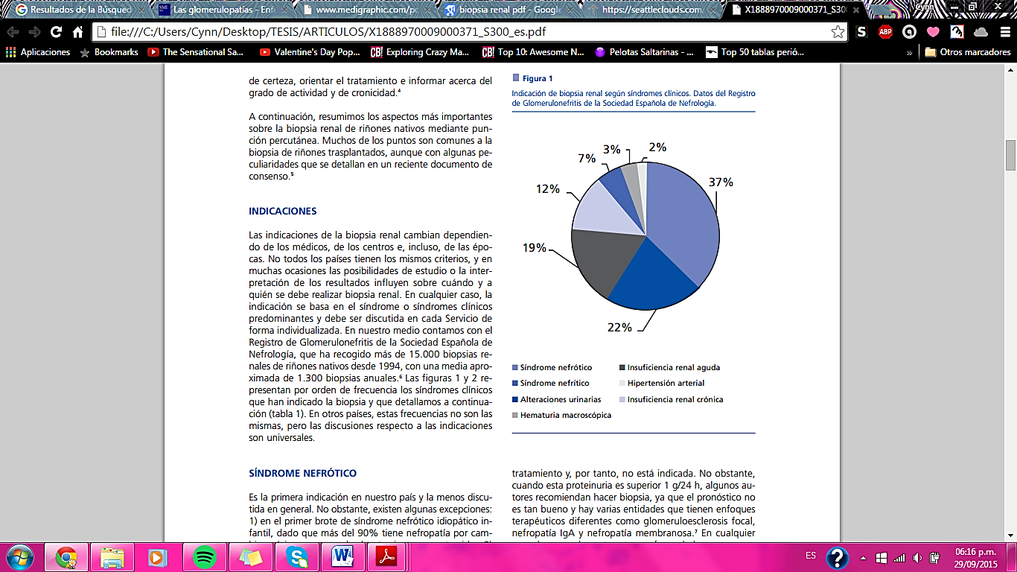

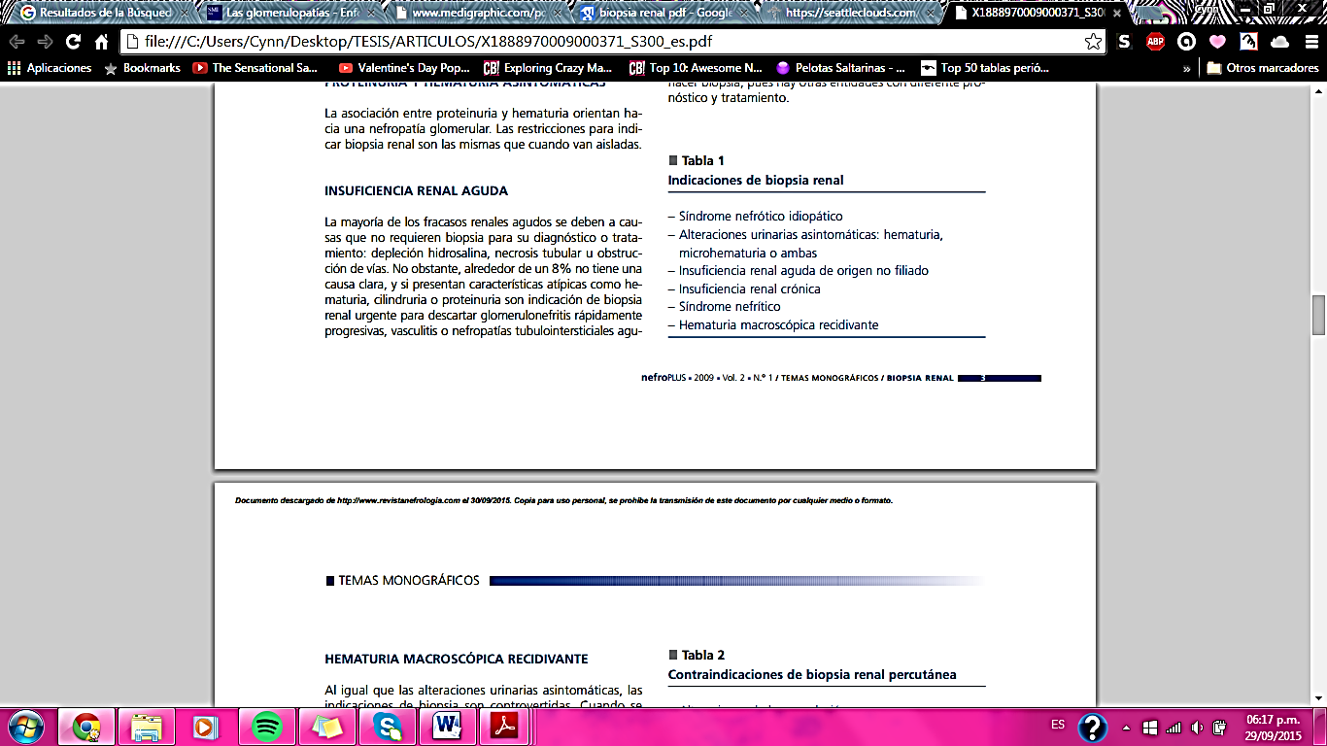

* 1. **Contraindicaciones**

La principal contraindicación es la presencia de un trastorno de la coagulación. Todas las demás contraindicaciones son relativas: hipertensión arterial (que debe ser controlada previamente), el riñón único salvo el trasplantado, los riñones anatómicamente anormales, la sospecha de infección, poliquistosis o hidronefrosis. Si el estudio de la biopsia no va a ser adecuado, no debe realizarse.

La biopsia percutánea está contraindicada en el riñón único, diátesis hemorrágica e hipertensión arterial no controlada, existiendo contraindicación relativa ante la falta de colaboración, obesidad y niños en insuficiencia renal terminal con riñones pequeños.[29]

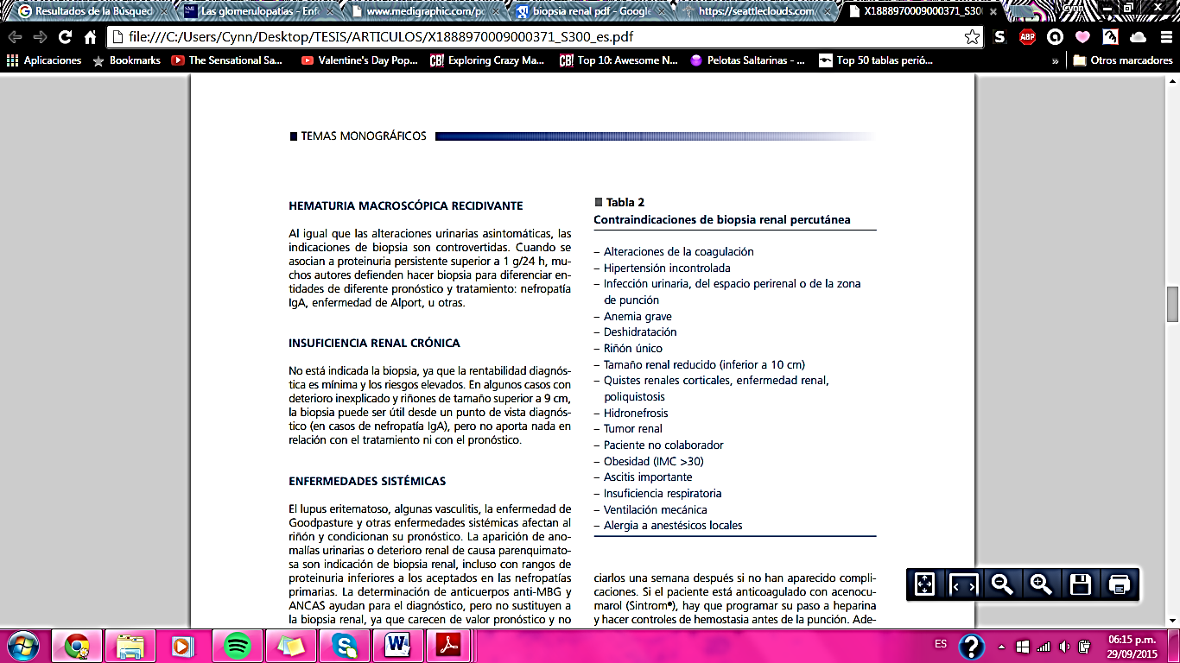

**1.10 Complicaciones**

Se pueden presentar complicaciones severas como hematuria macroscópica, hematoma perirrenal, fístula arteriovenosa, infección, daño a órganos adyacentes e incluso pérdida renal y muerte. Las series europeas y americanas que han publicado su experiencia cifran las complicaciones mayores en un 1.2-6.6%.

Se realizó un estudio retrospectivo con revisión de la base de datos e historias clínicas de los pacientes a los que se les realizaron 867 BR percutáneas de riñones nativos en el período transcurrido entre enero de 1992 y enero 2009 en el Hospital Santa Sofía, en Córdoba, España; en el cual las complicaciones asociadas con la BR percutánea se clasificaron como complicación mayor cuando existía necesidad de transfusión sanguínea y/o requerimiento de cirugía, nefrectomía, arteriografía, embolización o muerte y se definió como complicación menor el descenso de la hemoglobina >1 g/l sin necesidad de transfusión sanguínea u otra técnica.[30]

La complicación más frecuente es la hematuria, que puede ser macroscópica hasta en el 10% de los pacientes, aunque se ha informado que menos del 1% tiene una pérdida importante de sangre con necesidad de transfusión. La presencia de un hematoma perirrenal se describe clínicamente en un 1.5% de los casos, pero con procedimientos ecográficos éste porcentaje sube a 13 y 64%. La gran mayoría son asintomáticos y se resuelven espontáneamente. Otras complicaciones más raras son la fístula arteriovenosa, rotura renal, laceración de la aorta, de la arteria renal o alguna de sus ramas, fisura caliceal. La mortalidad es menor del 1%.[31]

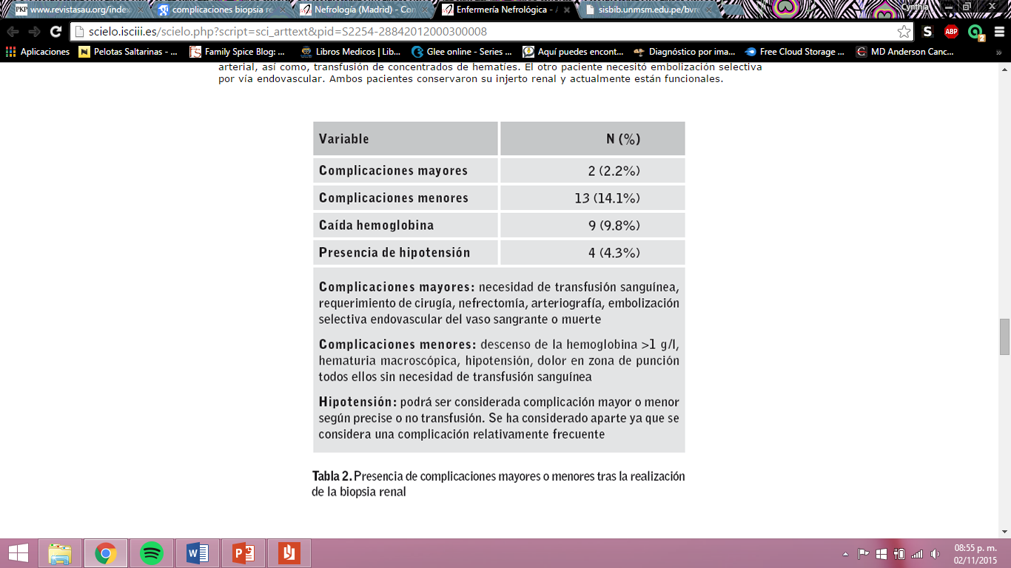

[32]

1. **PLANTEAMIENTO DEL PROBLEMA**

La Enfermedad Renal Crónica es un problema de salud en el Mundo, México y en el Estado de Guerrero. Tomando en cuenta que la prevalencia mundial de Enfermedad renal Crónica es del 11-16%[33] y de acuerdo al último Censo General de Población en Guerrero en 2010, se estima que existen 300, 000 pacientes con Enfermedad Renal Crónica.[34]

En México, la ERC es una de las principales causas de atención hospitalaria del sector público del sistema nacional de salud, donde además las nefritis y nefrosis en el año 2008 ocuparon el octavo lugar como causa de muerte en el país.[35]

Se estima una incidencia de pacientes con insuficiencia renal crónica (IRC) de 377 casos por millón de habitantes y la prevalencia de 1,142; cuenta con alrededor de 52.000 pacientes en terapias sustitutivas, de los cuales el 80% de los pacientes son atendidos en el Instituto Mexicano del Seguro Social (IMSS).[36] En nuestro país, se sabe que los estados con mayor marginación son precisamente los que tienen mayor incidencia y mortalidad por enfermedad renal crónica.[37]

Las glomerulopatías pueden clasificarse de distintas maneras, como describiendo los hallazgos histopatológicos o su correlación clinicopatológica; esta última es la más práctica, ya que no sólo contempla los hallazgos histológicos, sino también su relación con las manifestaciones clínicas.[38] Los pacientes con enfermedad renal desarrollan alteraciones fisiopatológicas y diversas manifestaciones clínicas.[39] El estudio histológico renal es, por tanto, la principal herramienta diagnóstica para poder adscribir una enfermedad glomerular a un grupo nosológico concreto.[40]

1. **JUSTIFICACIÓN**

Los registros de biopsia renales de los diferentes países son muy valiosos ya que permiten conocer la situación de las enfermedades renales de cada país y el estudio epidemiológico comparativo de patologías renales entre países o áreas geográficas de un mismo país. La carga tanto social como económica que representan los pacientes con enfermedades renales en el mundo es tan grande que existen iniciativas mundiales a través de los registros que ya existen, para mejorar el cuidado y el pronóstico de éstos pacientes mediante la promoción coordinada, colaboración e integración entre los países.

Las frecuencias relativas de las enfermedades renales presentan variaciones geográficas en el mundo y en un mismo país. Las glomerulopatías ocupan el primer lugar y de éstas, en México las glomerulopatías secundarias son las más frecuentes.

Los registros de biopsias renales con un gran volumen de casos como el Registro de Biopsia renales de Italia con 14, 607 biopsias registradas entre 1966 y 2000 reporta un 89% de glomerulonefritis, siendo primarias el 64. 3% y secundarias el 24.7%. El registro de China con 13, 519 biopsia registradas entre 1979 y 2000 reporta un 68% de glomerulopatías primarias. 2

Posterior a la revisión de la literatura médica nacional, no existe evidencia de registros nacionales o estatales y solo registros de unidades hospitalarias, como: Colchero y colaboradores reportó la experiencia de realización de biopsia renal percutánea en riñones nativos y trasplantados en un unidad hospitalaria en Puebla realizada en 90 pacientes entre 1998-2007, reportando como principal diagnóstico la Glomerulopatía focal y segmentaria. 8

Jiménez Bobadilla y colaboradores reportó la experiencia del registro de biopsias renales en Hospital Alta Especialidad de Oaxaca, realizando un total de 46 biopsias renales percutáneas en riñones nativos de 2006-2007 reportando como principal diagnóstico glomerulopatía membranosa. 2

El registro más grande de biopsia renales fue publicado por González Minchaca y colaboradores en el 2000 realizado entre 1970 y 1996 en el Instituto Nacional de la Nutrición Salvador Zubirán, exploró solo la tasa de complicaciones y factores de riesgo sin determinar los diagnósticos etiológicos. [41]

Un registro de biopsias renales es un camino para realizar investigación epidemiológica, clínica y patológica; y constituye una plataforma para desarrollar programas de prevención, diagnóstico precoz y tratamiento, orientados a disminuir el riesgo de los pacientes hacia la enfermedad renal crónica en estadío terminal.

Dado que no existen registros estatales de biopsias renales, iniciamos este estudio soportado por la Unidad Académica de Medicina de la Universidad Autónoma de Guerrero.

Con esta tesis obtendremos información retrospectiva del año 2000 a Diciembre 2015 de todas las biopsias renales en riñones nativos realizados por Nefrólogos en el Estado de Guerrero en forma institucional y privada.

1. **OBJETIVOS**

**Objetivo General:**

Desarrollar el modelo de operación del Registro Guerrerense de Biopsias Renales (RGBR).

**Objetivos Específicos:**

1. Revisar la estructura y operación de otros Registros de Biopsias Renales (RBR).
2. Elaborar una propuesta de operación del RGBR.
3. Recolectar información de las biopsias renales realizadas en Guerrero a partir del año 2000 al 2015.
4. Validar la utilidad de RGBR.

1. **METODOLOGÍA**

Fase 1: Realizar un estudio comparativo de la estructura y operación de otros RBR.

Fase 2: Desarrollar una propuesta de estructura y operación para el RGBR.

Fase 3: Recolección de información.

Fase 4: Realizar un informe de la situación de las glomerulopatías primarias y secundarias diagnosticadas por medio de biopsia renal en riñones nativos y su impacto en la Enfermedad Renal Crónica en Guerrero a partir del RGBR.

**5.1 Criterios de inclusión y de exclusión del RGBR:**

**5.1.1 Criterios de inclusión del RGBR:**

1. Todos los pacientes a los que se les realizó la biopsia renal percutánea y que su expediente clínico tuviese toda la información requerida.

**5.1.2 Criterios de exclusión del RGBR:**

1. Los pacientes cuya muestra mostrara menos de 5 glomérulos.
2. Expedientes incompletos.

**5.2 Variables a considerar en el RGBR:**

**5.2.1 VARIABLES EPIDEMIOLÓGICAS**

1. Región del Estado de Guerrero del paciente.

**5.2.2 VARIABLES CLÍNICAS**

a. Edad.

b. Género.

c. Presencia de diabetes.

d. Presencia de hipertensión.

e. Otros comorbilidades.

f. Síndrome clínico pre-biopsia renal.

**5.2.3 VARIABLES DE LABORATORIO**

a. Hemoglobina.

b. Leucocitos.

C. Urea.

d. Creatinina sérica.

e. Colesterol.

f. Triglicéridos.

g. Albuminuria.

h. TP.

i. TPT.

j. C3.

k. C4.

l. C-ANCAS.

m. P-ANCAS.

n. Ac AntiDNA.

o. Ac Anti Smith.

p. Otros.

**5.2.4 VARIABLES HISTOPATOLÓGICAS**

a. Número de glomérulos.

b. Microscopía luz.

c. Inmunofluoresencia.

d. Microscopía electrónica.

**5.2.5 OTRAS**

a. Complicaciones menores.

b. Complicaciones mayores.

1. **CRONOGRAMA**

|  |  |  |  |  |  |  |  |  |  |  |  |  |
| --- | --- | --- | --- | --- | --- | --- | --- | --- | --- | --- | --- | --- |
| ACTIVIDAD | AGO | SEP | OCT | NOV | DIC | ENE | FEB | MAR | ABR | MAY | JUN | JUL |
| Realización de protocolo de investigación |  |  |  |  |  |  |  |  |  |  |  |  |
| Realización de estudio comparativo con otros RBR |  |  |  |  |  |  |  |  |  |  |  |  |
| Propuesta de estructura y operación para RGBR |  |  |  |  |  |  |  |  |  |  |  |  |
| Invitación de nefrólogos del Estado al protocolo |  |  |  |  |  |  |  |  |  |  |  |  |
| 1° seminario |  |  |  |  |  |  |  |  |  |  |  |  |
| Recolección de muestras de biopsias renales |  |  |  |  |  |  |  |  |  |  |  |  |
| Análisis de resultados |  |  |  |  |  |  |  |  |  |  |  |  |
| 2° seminario |  |  |  |  |  |  |  |  |  |  |  |  |
| Informe de la situación de glomerulopatías primarias y secundarias diagnosticadas por medio de biopsia renal en riñones nativos y su impacto en la ERC en Guerrero a partir del RGBR |  |  |  |  |  |  |  |  |  |  |  |  |
| 3° seminario y presentación de RGBR finalizado |  |  |  |  |  |  |  |  |  |  |  |  |

1. **ASPECTOS ÉTICOS**

El presente protocolo será presentado ante la Academia de la UAMED de la UAGro, así como se pretende ser publicado posteriormente, tomando en cuenta los principios bioéticos fundamentales, respeto, beneficencia y justicia, sin contravenir los aspectos éticos considerados en el Reglamento de la Ley General de salud en Materia de Investigación para la salud de los Estados Unidos Mexicanos en el Título Segundo, referente a los aspectos éticos de la investigación en seres humanos en sus capítulos 13, 14, 16, 17, 20, 21, 36, 39, 40 y 51, ni las contempladas en la Declaración de Helsinki y sus modificaciones en Edimburgo, Escocia 2000 que establecen que toda la investigación donde el ser humano sea sujeto de estudio deberá prevalecer los criterios del respeto a su dignidad. Y en base a lo establecido en la enmienda realizada en Tokio en 1975, el presente estudio debe ser revisado y aprobado.

Esta investigación se apega a lo establecido en el decálogo de principios de experimentación médica como seres humanos del Código Internacional de Ética para la investigación con seres humanos, conocido como código de Nuhremberg, y por lo tanto será indispensable evitar sufrimiento físico y mental innecesario y todo daño a las personas que se incluyen en el estudio, las cuales lo harán sólo si están física y mentalmente aptas para aceptar su inclusión.

De la misma forma se hizo acuerdo a lo establecido en el informe de Belmont. El cual fue elaborado en 1978 por la National Comision For the Protection of Human Subjects of Biomedical Research en los Estados Unidos, cuyos principios fundamentales son el respeto, la autonomía y la seguridad de las personas que se incluyan en el estudio, de la misma forma el beneficio y la utilidad de éste, es de beneficio para toda la sociedad en general.

Este estudio se considera como investigación sin riesgo de acuerdo al artículo 39 de la Ley General de Salud en materia de investigación para la salud.

1. **REFERENCIAS BIBLIOGRÁFICAS**

1. Andreoli, T., Carpenter, C., Bennett, J. & Plum, F. 2004. Compendio de medicina interna. (4ta. Edición) México: McGrawHill.
2. Jiménez Bobadilla A., Ávila-Casado Ma. Del C. y cols. Perfil Epidemiológico de la Glomerulopatías. Reporte Inicial del Registro de Biopsias Renales del Hospital Regional de Alta Especialidad de Oaxaca. Rev Eviden Invest Clin 2009; 2 (2): 56-61.
3. Mejía-Vilet Juan Manuel, Córdova Sánchez Bertha, y cols. Correlación clínico patológica de las enfermedades glomerulares en México. Departamento de Nefrología y Metabolismo Mineral. Departamento de Anatomía Patológica. Instituto Nacional de Ciencias Médicas y Nutrición Salvador Zubirán, México DF.
4. Benítez Llanes Orestes, Fuentes Abreu Jorge, Pérez Bomboust Isela, Cuervo René, Valdés Salazarte Alicia. La biopsia renal en el diagnóstico de las glomerulopatías. Rev. Cubana Med. [Internet]. 2002; [citado el 23 Sep 2015]; 4(2): 87-92. Disponible en: http://scielo.sld.cu/scielo.php?script=sci_arttext&pid=S0034-75232002000200004
5. V. García Nieto y cols. Biopsia renal en España. En el cincuentenario de las primeras biopsias renales realizadas en España. Nefrología 2009;29(1):71-76
6. Muñoz-Pérez, Humberto; Vicencio-Torres, Wilver; Poot-Castillo, Edgar; Chávez-Vélez, Dulce; Bastard-Serra, Arquímedes. Salud en Tabasco. Vol. 19, No. 2. Mayo-Agosto 2013, pp. 39-43
7. Whittier W, Korbet SM. Indication for and complications of renal biopsy. UpToDate. UpToDate, Basow, DS (Ed), UpToDate, Waltham, MA, 2008.
8. Colchero Garrido C., Gonzáles Pezzar L., Soto Pérez E., y cols. Biopsia renal percutánea: experiencia en una clínica privada de la ciudad de Puebla. Nefrología Mexicana, Vol. 29, Num. 4, 2008.
9. Romero Lugo Neydú E. Clasificación histopatológica de la nefropatía lúpica en pacientes estudiados en la unidad de nefropatología del post-grado de nefrología adultos UC/C.H.E.T. Rev. Med. Electrónica Portales Médicos.com [Internet]. 2014; [citado el 01 de Oct 2015]; Vol. IX; nº 17; 606. Disponible en: http://www.revista-portalesmedicos.com/revista-medica/clasificacion-histopatologica-nefropatia-lupica/7/
10. Radillo-Díaz P y col. Biopsia renal en hospitales generales. Rev Mex Patol Clin, Vol. 54, Núm. 1, pp 15-20. Enero - Marzo, 2007
11. M.Cuxart, M. Picazo, R. Sanz, V. Huerta. Biopsia Renal en un Hospital Comarcal. Revista Nefrología. Vol. 27, No. 4, 2007. pp. 519.
12. R. Peces, E. de Sousa, C. Peces. La Biopsia Renal en situaciones especiales. Revista Nefrología. 2011; 31(6):627-9.
13. M. Rivera Gorrin. Biopsia renal ecodirigida. Revista Nefrología 2010; 30(5):490-2.
14. E. Broseta, A. Budía, J.P. Burgués y cols. Atlas quirúrgico de urología práctica. Hospital Universitario La Fe, Valencia.
15. Meyrier Alain. Transjugular renal biopsy. Update on hepato-renal needlework. Nephrology Dialysis Transplantation 3 May 2005. (2005) 20; 1299-1302.
16. Irit Mor-Yosef Levi MD et al. Transjugular kindey biopsy: Enabling Safe Tissue Diagnosis in High Risk Patients. IMAJ, Vol. 13, July 2011. Pp. 425-427.
17. Campistol J.M., Darnell A. Protocolos del servicio de nefrología y trasplante renal. Hospital Universitario Clínic, Barcelona, 2014. Pp. 91-98.
18. Polanco Nasser A. Biopsia renal laparoscópica: ¿Cuándo utilizarla?. Rev. Chil. Cir. Vol. 66, No. 1, Febrero 2014; pp 81-85.
19. Fernández Escribano A. Biopsia renal en pediatría. Boletín de la Sociedad de Pediatría de Asturias, Cantabria, Castilla y León. Vol. 47, No. 201, 2007; 47: 278-283.
20. Castillo O., Cortés O. Complicaciones en cirugía laparoscópica. Actas Urológicas Españolas, 2006; 30 (5): 541-554.
21. Nefrología clínica. P. Aljama. Editorial medica Panamericana. 2da edición, 2006.
22. Walker PD, Cavallo T, Bonsib SM; Ad Hoc Committee on Renal Biopsy Guidelines of the Renal Pathology Society. **Practice guidelines for the renal biopsy.** Mod Pathol. 2004; 17:1555-63.
23. kidneypathology.com [Internet] Antioquía: Universidad de Antioquía [actualizado 15 Feb 2015; citado 04 Oct 2015]. Disponible en: http://www.kidneypathology.com/Procesamiento_muestras.html
24. Antón Monserrat. Curso Interactivo de Nefropatología. Boletín de la Sociedad de Pediatría de Asturias, Cantabria, Castilla y Léon. Vol. 49, No. 209, 2009. Pp. 269-294.
25. Rohr LR, et al. A comparison of routine and rapid microwave tissue processing in a surgical pathology laboratory. Quality of histologic sections and advantages of microwave processing. Am J Clin Pathol 2001;115:703–708
26. McMahon JT, et al, Demonstration of immune complex deposits using fluorescence microscopy of hematoxylin and eosin-stained sections of Hollande's fixed renal biopsies. Mod Pathol. 2002;15:988-97 
27. Wang NS, Minassian H. The formaldehyde-fixed and paraffin-embedded tissues for diagnostic transmission electron microscopy: a retrospective and prospective study. Hum Pathol 1987;18:715–727
28. Rivera Hernpandez Francisco. Biopsia Renal. NefroPlus, 2009. Vol 2. No. 1. Pp 1-8.
29. Fernández Escribano A. Biopsia renal en pediatría. Boletín de la Sociedad de Pediatría de Asturias, Cantabria, Castilla y León. Vol. 47, No. 201, 2007.
30. K. Toledo et al. Complicaciones asociadas a biopsia renal percutánea. Experiencia en España 50 años después. Rev. Nefrología 2010; 30(5):539-43
31. Valenzuela Espejo Nelly, Sakihara Asato Graciela y cols. Complicaciones de la biopsia renal percutánea en niños. Revista Peruana de Pediatría. Nov-Dic, 2003. Pp- 16-21.
32. D. Berlango Martín, et al. Análisis de las complicaciones de la biopsia renal en el paciente trasplantado renal. Enferm Nefrol 2012; Julio-Septiembre; 15 (3): 202/209.
33. www.incucai.gov.ar [Internet] Argentina: Ministerio de Salud, Presidencia de la Nación. [actualizado 2015; citado 12 Nov 2015]. Disponible en: http://www.incucai.gov.ar/files/docs-incucai/ERC/instrumentos/02-La%20Enfermedad%20Renal%20Cronica.pdf
34. SUIVE/DGE/SALUD/Información Epidemiológica de Morbilidad, Anuario 2011. Versión Ejecutiva [Internet]. 2011; [citado el 12 de Nov 2015] Disponible en: http://www.epidemiologia.salud.gob.mx/doctos/infoepid/publicaciones/2012/ver_ejecutiva_2011.pdf
35. Gómez-Dantés O, Sesma S, Becerril VM, Knaul FM, Arreola H, Frenk J. Sistema de salud de México. Salud Pública Mex. 2011;53 Suppl 2:s220-32.
36. Méndez-Durán Antonio, Méndez-Bueno J.Francisco, Tapia-Yáñez Teresa, Muñoz Montes Angélica, Aguilar-Sánchez Leticia. Epidemiología de la Insuficiencia Renal Crónica en México. Rev. Diálisis y Trasplante. Vol. 31. Núm 01. Enero-Febrero 2010. Pp. 7-11.
37. Franco-Marina F., Tirado-Gómez LL., Venado-Estrada A., Moreno-López JA., Pacheco-Domínguez RL., Durán-Arenas L., et al. Una estimación indirecta de las desigualdades actuales y futuras de la frecuencia de enfermedad renal crónica terinal en México. Salud Pública Mex 2011; 53 (suppl 4):506-515.
38. . Adler Sharon G. An outline off essencial topics in glomerular pathophysiology, diagnosis, and treatment for nephrology trainess. Am J Kidney Dis. 2003;42(2):395-418.
39. Glassock RJ. Symptomatic therapy. En: Ponticelli C, Glassock RJ, eds. Treatment of primary glomerulonephritis. 2a ed. Gran Bretaña: Oxford University Press; 2009. p. 1.
40. Glassock RJ, Cohen AH, Adler Sharon G. Primary glomerular diseases. En: Brenner BM, Rector FC, eds. The Kidney. 5a ed. Filadelfia: WB Saunders; 1996. p. 1392-495.
41. González Minchaca L., Chew-Wong A., Soltero L. y cols. Biopsia renal percutánea, análisis de 26 años: tasa de complicaciones y factores de riesgo. Revista de Investigación Clínica. Vol. 52, Núm 2. Mazo-Abril, 2000. Pp 125-131.

    1. **NOMBRE DE PUBLICACIONES CIENTÍFICAS DÓNDE SE PUDIERAN PUBLICAR LOS RESULTADOS DE LA INVESTIGACIÓN**
    * Revista Mexicana de Nefrología
    * Asociación Nacional de Nefrólogos de México, A.C
    * Colegio de Nefrólogos de México, A.C.
    * Fundación Mexicana del Riñón A.C.
    * Sociedad Mexicana de Nefrología A.C.
    * Consejo Mexicano de Nefrología A.C.
    * L Congreso Nacional de Nefrología 2016
    * Asociación Mexicana De Enfermeras En Nefrología A.C.
    1. **ANEXOS**

    Tabla de Excel

    Hoja de colección de datos

    **REGISTRO DE BIOPSIA RENALES DEL ESTADO DE GUERRERO**

    HOJA DE COLECCIÓN DE DATOS

    |  |  |
    | --- | --- |
    | Número Consecutivo |  |
    | Fecha de biopsia renal |  |
    | Número de biopsia |  |
    | Nefrólogo |  |
    |  |  |
    | 1. VARIABLES DEMOGRÁFICAS |  |
    | Región de procedencia |  |
    |  |  |
    | 1. VARIABLES CLINICAS |  |
    | Paciente |  |
    | Edad |  |
    | Género |  |
    | Presencia diabetes |  |
    | Presencia de hipertensión |  |
    | Otras patologías |  |
    | Síndrome clínico presentación |  |
    |  |  |
    | 1. VARIABLES LABORATORIO |  |
    | Hemoglobina |  |
    | Leucocitos |  |
    | Plaquetas |  |
    | Urea |  |
    | Creatinina sérica |  |
    | Albúmina sérica |  |
    | Colesterol |  |
    | Triglicéridos |  |
    | Albuminuria |  |
    | TP |  |
    | TPT |  |
    | C3 |  |
    | C4 |  |
    | C-ANCAS |  |
    | P-ANCAS |  |
    | AcantiDNA |  |
    | Ac anti-Smith |  |
    | Otros |  |
    |  |  |
    | 1. VARIABLES HISTOPATOLÓGICAS |  |
    | Número de glomérulos |  |
    | Microscopía luz |  |
    | Inmunofluorescencia |  |
    | Microscopía electrónica |  |
    | 1. OTRAS |  |
    | Complicaciones menores |  |
    | Complicaciones mayores |  |
    | Tratamiento |  |
    | Creatinina al mes de BR |  |
    | Albuminuria al mes de BR |  |
    | Creatinina a los 6 meses de BR |  |
    | Albuminuria a los 6 meses de BR |  |
    | Creatinina a los 12 meses de BR |  |
    | Albuminuria a los 12 meses BR |  |

   